REZERWATY PRZYRODY I PARKI NARODOWE
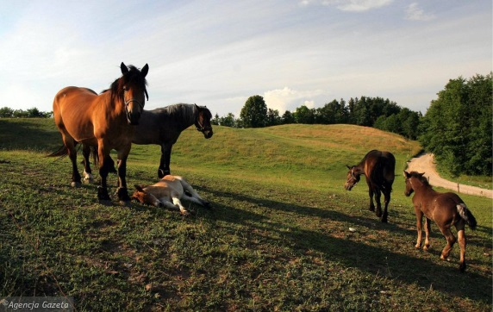

SUWALSKI PARK NARODOW
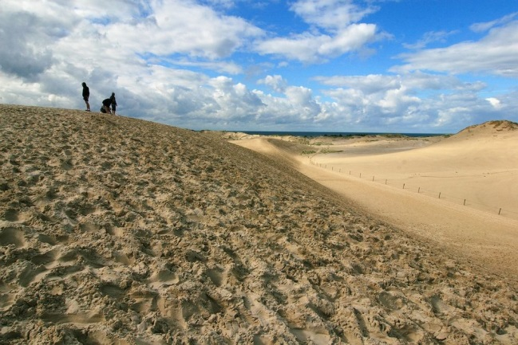

SŁOWIŃSKI PARK NARODOWY

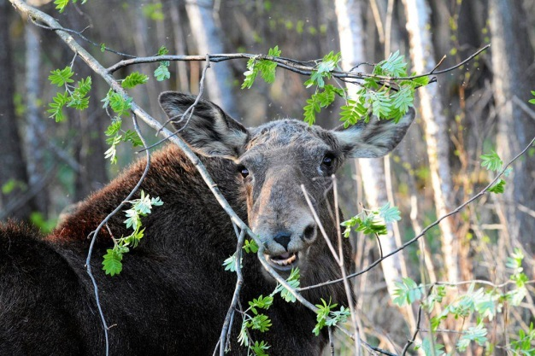

BIEBRZAŃSKI PARK NARODOWY

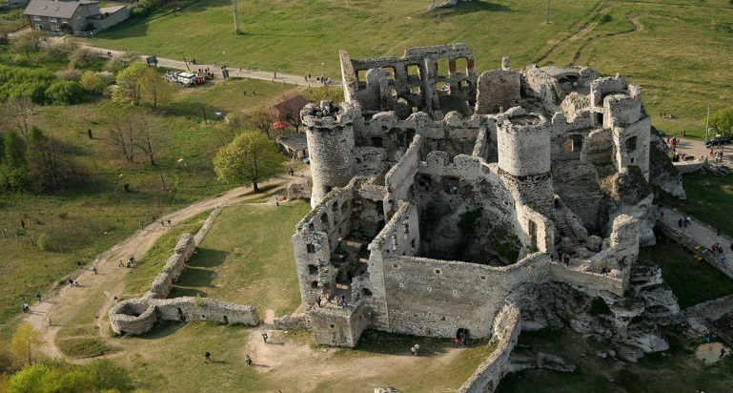
PARK KRAJOBRAZOWY
ORLICH GNIAZD

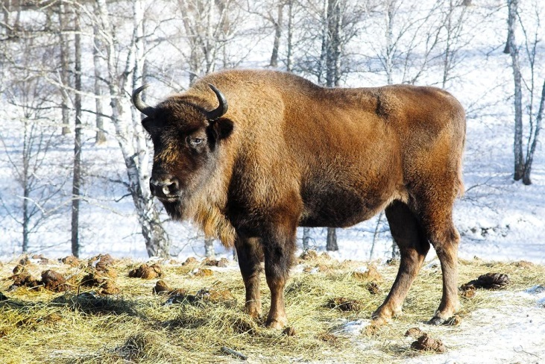

PUSZCZA BIAŁOWIESKA

